Z 1071425 Gemeente Rhenen – verkeersbesluit – aanwijzen van een gehandicaptenparkeerplaats op kenteken ter hoogte van de Cuneralaan 26 in Rhenen

Burgemeester en wethouders van de gemeente Rhenen,
hiertoe bevoegd op basis van artikel 18 van de Wegenverkeerswet 1994 (WVW 1994),
Gelet op:
- de doelstellingen en de bepalingen van de WVW 1994
- het Reglement Verkeersregels en Verkeerstekens 1990 (RVV 1990)
- het Besluit Administratieve Bepalingen inzake het Wegverkeer (BABW)
- het ingekomen verzoek om een gehandicaptenparkeerplaats op kenteken toe te wijzen
- de beleidsregel Verkeersbesluit Gereserveerde Invalidenparkeerplaats

I N L E I D I N G
De gemeente heeft een verzoek ontvangen voor het aanwijzen en inrichten van een gehandicaptenparkeerplaats op kenteken ter hoogte van de Cuneralaan 26 in Rhenen ten behoeve van een bewoner van de Cuneralaan 30 D in Rhenen.

O V E R W E G E N D E
- dat uit het ingewonnen medisch advies de noodzaak blijkt van een gehandicaptenparkeerplaats op kenteken
- dat het verzoek is getoetst aan de beleidsregel Verkeersbesluit Gereserveerde Invalidenparkeerplaats (de beleidsregel)
- dat uit een parkeeronderzoek blijkt dat de parkeerdruk, binnen de overbrugbare verplaatsingsafstand, dusdanig hoog is dat belanghebbende aangewezen is op een gehandicaptenparkeerplaats op kenteken.
- dat gelet op de uitkomsten van deze toetsing aan de beleidsregel en de overige relevante criteria blijkt dat de belanghebbende aanspraak maakt op een gehandicaptenparkeerplaats op kenteken
- dat het toevoegen van een gehandicaptenparkeerplaats op kenteken naast Cuneralaan 26 de beste oplossing is voor belanghebbende
- dat de verkeerssituatie ter plaatse zich niet verzet tegen het instellen van een gehandicaptenparkeerplaats op kenteken
- dat op grond van artikel 15, eerste lid van de Wegenverkeerswet 1994 moet een verkeersbesluit worden genomen voor de plaatsing van de in artikel 12 van het Besluit administratieve bepalingen inzake het wegverkeer genoemde verkeerstekens, alsmede voor de onderborden voor zover daardoor een gebod of verbod ontstaat of wordt gewijzigd
- dat de betreffende weg in beheer is bij de gemeente Rhenen en het college bevoegd is tot het nemen van verkeersbesluiten voor deze weg op grond van het bepaalde in het Reglement verkeersregels en verkeerstekens 1990 (RVV 1990), het Besluit Administratieve Bepalingen inzake het Wegverkeer (BABW) en op grond van artikel 18, eerste lid, sub d van de Wegenverkeerswet
- dat op grond van de mandaat-, volmacht- en machtigingenregeling Rhenen 2017 de bevoegdheid om voornoemde verkeersbesluiten te nemen door het college van burgemeester en wethouders is gemandateerd aan de manager van het team Economie en Ruimte.
- dat op grond van het bepaalde in artikel 24 van het Besluit Administratieve Bepalingen inzake het wegverkeer (BABW) verkeersbesluiten worden genomen na overleg met de Korpschef van politie. In de politieregio Midden Nederland heeft de Korpschef deze bevoegdheid gemandateerd aan de politiechef van de regionale eenheid Midden-Nederland die deze bevoegdheid heeft gemandateerd aan de Verkeersspecialist Midden Nederland, cluster Oost

A D V I S E R I N G
De door de korpschef van politie gemandateerde vertegenwoordiger van eenheid Midden Nederland, team Verkeer, cluster Oost-Utrecht, adviseert
- Positief op de in te richten individuele gehandicaptenparkeerplaats aan de Cuneralaan 26.
- daartoe verkeersbord E6 van bijlage 1 van RVV 1990 te plaatsen met bijbehorend onderbord.

B E S L U I T E N
1. tot het instellen van een gehandicaptenparkeerplaats op kenteken aan de Cuneralaan 26 en daartoe een parkeerplaats hiervoor aan te leggen zoals aangegeven op de bij dit besluit horende tekening
2. de gehandicaptenparkeerplaats aan te geven door plaatsing van het verkeersbord E6 van bijlage 1 van het Reglement Verkeersregels en Verkeerstekens 1990 met daaraan bevestigd een onderbord met het kenteken 37-NZX-3

Bekendmaking/Inzage
Dit besluit wordt bekendgemaakt door plaatsing in het huis-aan-huisblad De Rijnpost en het digitale Gemeenteblad. Na deze publicaties ligt het onderhavige besluit voor belanghebbenden ter inzage in de hal van het gemeentehuis. U kunt een afspraak maken om het besluit in te zien, zie hiervoor www.rhenen.nl/contact of u kunt bellen met het nummer 14 0317.

Vragen/toelichting
Voor een toelichting op, of eventuele vragen over, dit verkeersbesluit kunt u zich wenden tot Bertus Kamps telefoonnummer 14 0317.

Inwerkingtreding
Dit verkeersbesluit treedt inwerking een dag na de bekendmaking

Bezwaar
Tegen dit verkeersbesluit kunnen belanghebbenden binnen 6 weken na datum van publicatie een schriftelijk gemotiveerd bezwaarschrift bij ons college indienen. Een gemotiveerd bezwaarschrift kunt u sturen naar:

College van burgemeesters en wethouders
Commissie bezwaarschriften
Postbus 210
3910 AE Rhenen

Vergeet uw bezwaarschrift niet te ondertekenen! Ook kunt u een bezwaarschrift indienen via ons webformulier op www.rhenen.nl.

Bijlage:
- tekening van de gehandicaptenparkeerplaats op kenteken aan de Cuneralaan 26 in Rhenen

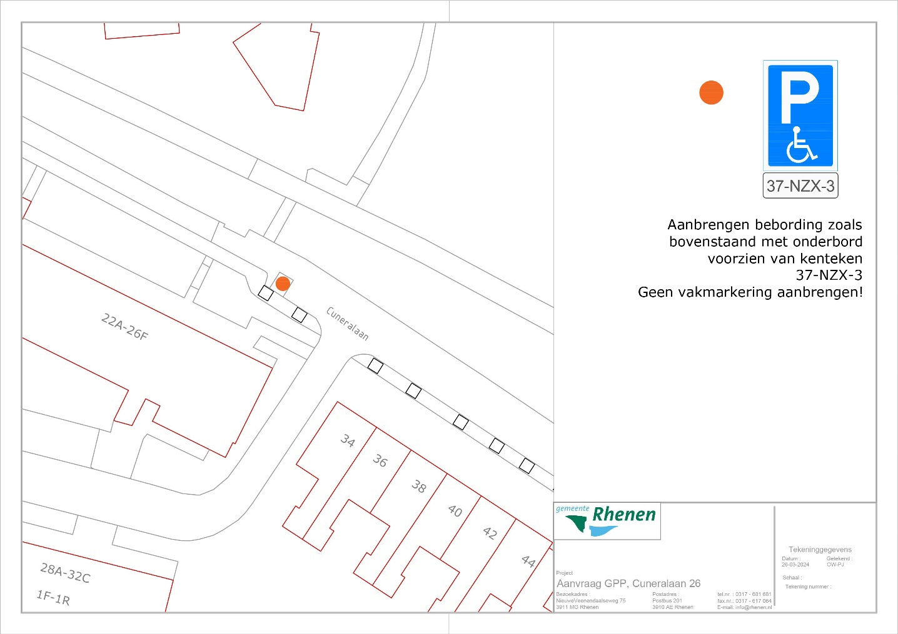

Rhenen, 10 april 2024
Namens burgemeester en wethouders van Rhenen,

Nicolette Strik
Manager

